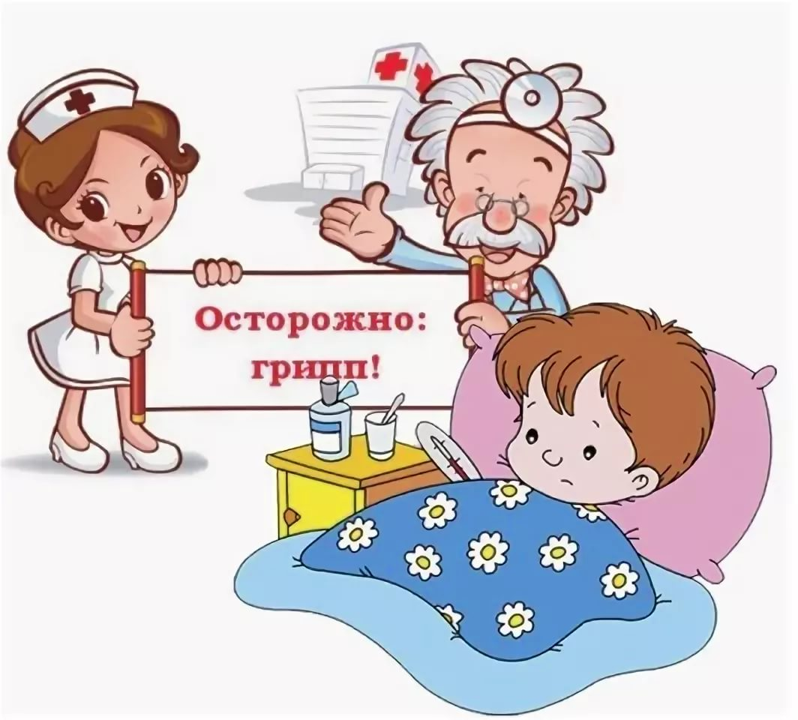
В преддверии начала эпидемического подъёма по заболеваемости ОРВИ и гриппом 2020-2021 гг. на базе Межрегионального управления Роспотребнадзора по Республике Крым и г. Севастополя с 7 сентября 2020 года будет работать телефон «горячей линии» (+79789191135), по консультированию граждан по следующим актуальным вопросам:
-эпидемиологическая обстановка по ОРВИ и гриппу на территории полуострова;
-вопросы иммунизации населения против гриппа (где сделать прививку, состав, производители, наличие вакцин в медицинских организациях);
-вопросы использования медицинских масок;
-вопросы, связанные с введением ограничительных мероприятий в образовательных учреждениях и др.
Режим работы телефона «горячей линии»
Ежедневно с 9-00 до 18-00
Выходные: суббота, воскресенье

